ZPRAVODAJ 2015

obce Hlavatce

Vážení spoluobčané,

máte možnost začíst se do dalšího zpravodaje obce Hlavatce.

Jako v předešlých letech vás chceme informovat o celkovém dění v našich obcích. O činnosti spolků, o akcích, které se podařilo dokončit a které bychom rádi uskutečnili v roce 2016.

V roce 2015 proběhla celková rekonstrukce pošty. Uvnitř byla vyměněna podlaha v kanceláři, dále výměna oken, vchodových dveří a celková oprava fasády.

Kolaudací byly dokončeny práce na komunikaci od bytovek, směrem k nové výstavbě na západní straně. Současně byla zkolaudována nová komunikace na „Špačkárně“. Zde se již staví další rodinný dům a je prodána i třetí parcela.

Dále se pokoušíme získat do majetku obce pozemky pod sportovním areálem. Nabídli jsme současnému majiteli (církev) směnu pozemků. Bohužel zatím nedošlo k žádnému posunu v tomto jednání.

V obcích Vyhnanice a Debrník proběhla rekonstrukce veřejného osvětlení – výměna světelných těles.

V současné době začíná zaměřování nových, stávajících místních a účelových komunikací v intravilánu obcí. Zaměření je nutné z důvodu zjištění majitelů pozemků pod těmito cestami a následnému jednání o směně nebo odkupu těchto pozemků. Toto bude přeneseno i do roku 2016.

Co se týká projektu odklonění přívalových srážek v obcích Hlavatce a Debrník, máme v této době připravenu dokumentaci k podání pro zahájení územního řízení.

Řešení tohoto záměru je jednou z priorit OZ a bude probíhat i v následujících letech.

Na tyto i další akce se samozřejmě budeme snažit získat co nejvíce finančních prostředků z dotací a grantů od kraje, státních i evropských programů.

**Jaroslav Boháč, starosta obce**

**Informace z mateřské školky Hlavatce připravila paní učitelka Dana Vesecká:**

  V tomto roce byla zakončena poslední fáze oplocení celého areálu. Za budovou

je upraven terén a dříve nebezpečnou část zahrady mohou dnes děti užívat bez  obav. V létě byly na budově vyměněny všechny okapy a rozpadlé dřevo na pískovišti bylo nahrazeno novým.

 V září nastoupila do mateřské školy paní učitelka Jindřiška Vykoukalová. Provoz využívá v současné době 27 dětí. V těchto dnech došlo k dovybavení novými stoly a židlemi vyrobenými ve shodě s EU normami. Díky postupným úpravám terénu budou mít děti k dispozici na zahradě nově vytvořený svah např. k sáňkování.

***Narodili se tito noví občánci:***

Linda Háková, Nela Nováková, Rozálie Boháčová, Mikuláš Hejný, Nina Marešová, Pavel Cícha

***V letošním roce slaví svá jubilea tito občané:***

Václava Kodejšová 80

Růžena Brabcová 80

Josef Boháč 70

Marie Zemenová 75

František Vaněk 75

Marie Šimáková 75

Milada Svitáková 90

Zdeněk Kodejš 80

František Novák 80

**Advent**

Mezi nejkrásnější období v roce patří advent. I ten, kdo nemá rád zimu je zcela jistě zasažen romantickou náladou dlouhých zimních večerů. Ve větších městech se konají předvánoční trhy, města i menší obce jsou nasvíceny různobarevnými světly a na mnoha náměstích a návsích se rozzáří vánoční stromy.

Na začátku adventu k nám také přichází svatý Mikuláš v doprovodu andělů a čertů, aby obdarovával děti a povzbudil je k tomu, aby ve svém jednání napravily to, co není v pořádku. To je pro děti jistě velmi užitečné, ale výzvu k nápravě by možná ještě více potřebovali někteří dospělí.

Vlastní podstatou adventu je však příprava na vánoční svátky. Slovo advent pochází z latiny a znamená příchod. V křesťanském vnímání se tím rozumí příchody dva. V první části adventu hovoříme o druhém příchodu Kristově na konci časů, poslední týden adventu je pak už zcela v atmosféře blížících se Vánoc.

Po celá staletí byl advent chápán jako doba zklidnění a ztišení se. Starší lidé vzpomínají jak, jako děti, chodili na roráty, což byly ranní bohoslužby se specifickými zpěvy.

Konzumní způsob prožívání Vánoc nám však bohužel tuto atmosféru vzal. Některé dokonce natolik otrávil a znechutil, že Vánoce vůbec neslaví. Přitom by možná stačilo změnit trochu pohled na to, co tyto svátky vyjadřují a zkusit je prožít ve větším klidu a jiné náladě.

Pro křesťany jsou tyto svátky především radostí z toho, že jsme byli obdarováni. Bůh k nám v Ježíši Kristu přichází jako člověk a chce žít náš pozemský život s jeho radostmi i těžkostmi.

Nepřichází jako mocný panovník, ale rodí se v chudém prostředí betlémského chléva. A my si také dáváme dárky, abychom svým blízkým udělali radost. Určitě však to nemusí být dary, kvůli kterým se zadlužíme, abychom na své blízké udělali dojem. Často udělá větší radost maličkost darovaná s opravdovou láskou.

Protože k vánočním svátkům patří také bohoslužby, chtěl bych Vás pozvat do našeho hlavateckého kostela sv. Ondřeje, či do jiných kostelů, k jejich společnému prožití.

Přeji vám všem radostné prožití vánočních svátků ve vašich rodinách a hodně spokojenosti v příštím roce.

**Vánoční bohoslužby v bechyňském farním okruhu**



**P. Petr Plášil, farář**

**Sbor dobrovolných hasičů Hlavatce**

Letošní rok je pro nás hasiče ale též pro ostatní občany vzpomínkou na naše předchozí zakládající dobrovolné hasiče.

Založení našeho sboru se datuje k 12.01. 1890. V letošním roce uplynulo 125 let nepřerušeného trvání spolku sboru dobrovolných hasičů v Hlavatcích.

Citováno z kroniky:

„ první krok ve věci té učiněn v roce 1881. Té doby dali se všickní občané pojistiti u banky Slávie a ta dodala za doplatek 200 zl. počátkem roku 1882 novou čtyřkolovou stříkačku v ceně 600 zl. Hned dne 21.3. 1882 ukázalo se, že tento krok obci velmi prospěšen ano snad spásným byl. Neboť téhož dne bleskem zapálena věž místního chrámu Páně a nebýti řádné stříkačky byl zajistné zničen celý chrám, ale i většian a snad celá obec.“

Dne 28.1. 1901 byla zakoupena další stříkačka za 1 280.00 korun, se zárukou po dobu pěti po sobě jdoucích let. Splaceno 400 korun při předání a zbytek 880 korun v dluhopise do třech roků se 6 % úrokem. Součástí stříkačky bylo 6 m savic a 60 m konopných hadic. Dne 31.1. přivezená stříkačka za přítomnosti zástupce firmy R.A.Smekal vyzkoušena a předána.

Při příležitosti tohoto výročí jsme brigádně dokončili vzhled hasičské zbrojnice (nápis založení, uložení sošky patrona hasičů sv.FLORIANA, včetně opravy vrat a jejich nátěru). Další brigádnické akce jsme uskutečnili na úpravách zařízení a techniky sboru.

**Soutěže**:

- účast na okrskové soutěži v Debrníků

družstvo muži

družstvo ženy

- účast děti:

02.05. 2015 Florián Bechyně, přípravka 9. místo, mladší žáci 10. místo

16.05. 2015 jarní kolo hry „Plamen“, přípravka 5. místo ze 12, mladší žáci 15. místo z 19

06.06. 2015 Rybova Lhota, přípravka 7. místo, mladší žáci 10. místo

19.09. 2015 „Žahour“ Veselí/Lužnicí, mladší žáci 14. místo z 18

10.10. 2015 podzimní kolo hry „Plamen“ Želeč, přípravka 3. místo z 9, mladší žáci A 11. místo ze 34, mladší žáci B 26. místo ze 34.

Jen pro upřesnění: podzimního kola hry „Plamen“ v Želči se zúčastnilo celkem 85 družstev v pěti kategoriích. Výsledky podzimního kola se sčítají s výsledky jarního kola z následujícího roku, které určí celkové pořadí družstev.

**Kulturní akce:**

1. Hasičský ples
2. Dětský karneval
3. Maškarní ples, který byl pořádán společně s tělovýchovnou jednotou „Jiskra“
4. Setkání hasičů okrsku 12. ročník, který byl konán v KD Hlavatce.
5. Oslava výročí 125 let založení sboru. Konala se výstava s ukázkami historické a současné techniky, na které byl předvedeny požární útoky našich dětí a družstva žen, které se tímto rozloučilo s hasičskými soutěžemi. Poté následovala zábava pořádaná na parketu na návsi.
6. „Dohasná“ oslava pro mladé hasiče s ukončením sezóny.

Letošní rok 2015 čítá naše členská základna 112 členů včetně 42 dětí.

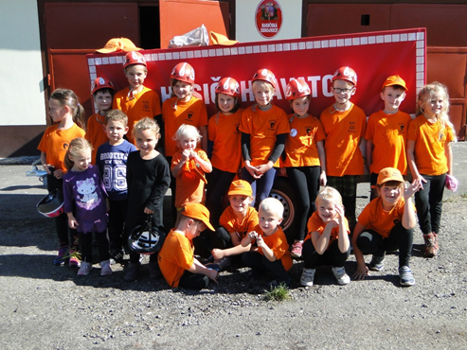 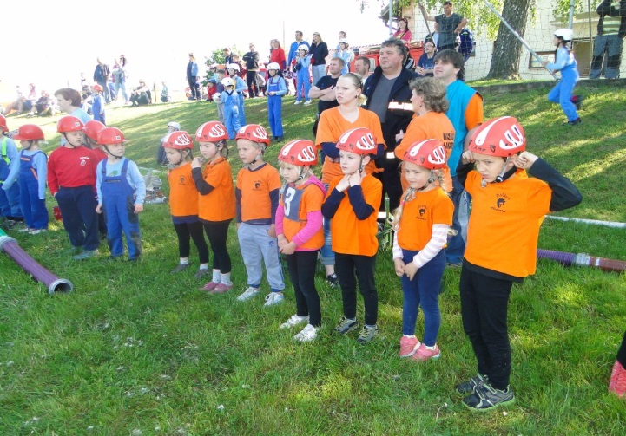

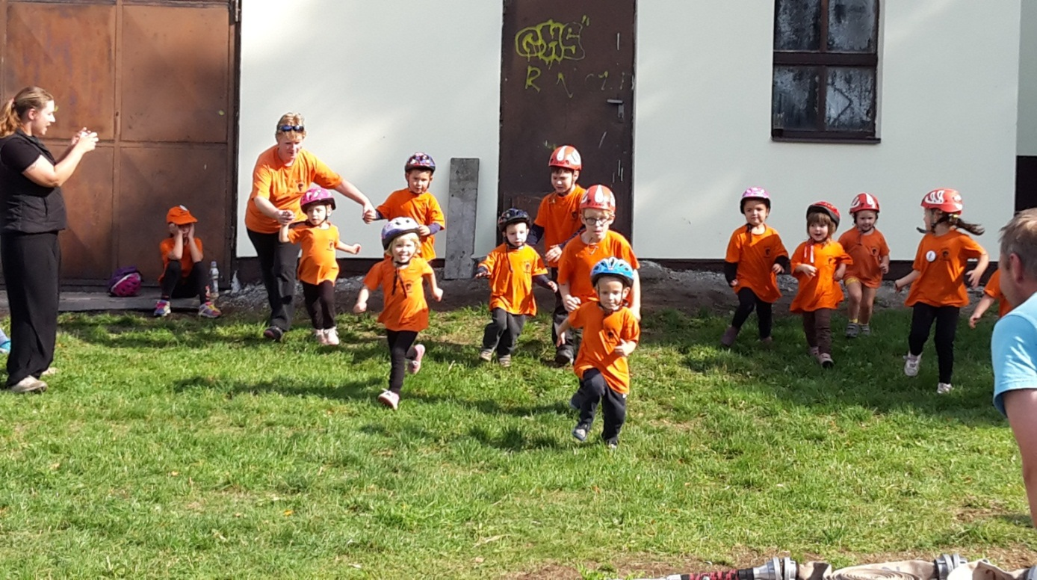

**Za sbor dobrovolných hasičů starosta Josef Maruna**

**HLAVATEČTÍ MYSLIVCI**

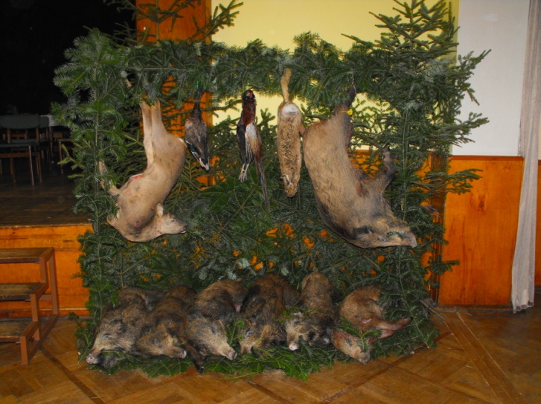 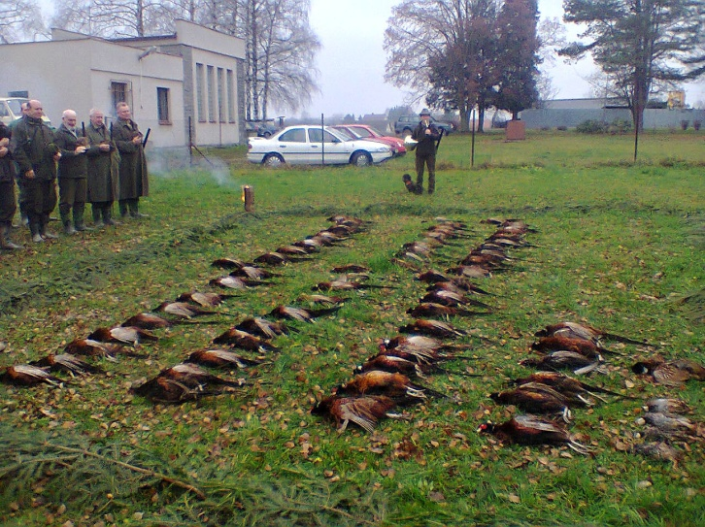

Vážení spoluobčané,

v letošním vydání zpravodaje bych Vás chtěl informovat o činnosti Mysliveckého spolku „Rytíř“ Hlavatce.

V souladu s novým občanským zákoníkem č. 89/2012 Sb. jsme byli povinni v letošním roce provést určité úpravy, týkající se např. změny názvu *Mysliveckého sdružení „Rytíř“ Hlavatce* na *Myslivecký spolek „Rytíř“ Hlavatce*. V rámci těchto úprav došlo též ke změnám ve výboru spolku. Odstoupil předseda pan Josef Smrž a člen výboru pan Jiří Řezník. Do vedení spolku byl zvolen dosavadní člen výboru pan Daniel Vácha a jako místopředseda pan Jan Dvořák ml. Složení ostatních členů výboru a kontrolní komise (dříve revizní komise) zůstalo nezměněno. Všechny tyto úpravy byly zaslány k zaregistrování ke Krajskému soudu v Českých Budějovicích. Součástí registrace byla i změna stanov spolku, které odsouhlasila členská základna.

Mezi větší aktivity mysliveckého spolku v letošním roce mohu zmínit opravu střechy na stodole pronajaté od pana Jiřího Nováka, kde máme uskladněné krmení pro zvěř, která v honitbě žije, nebo kterou do volné přírody vypouštíme. Provedli jsme výrobu tyčí, z kterých byla zhotovena nová myslivecká zařízení, důležitá pro provoz myslivosti. Také jsme upravili okolí klubovny a zorganizovali spoustu dalších brigád, potřebných pro chod mysliveckého spolku.

Odlov zvěře do listopadu 2015 byl úspěšný hlavně u kachny divoké v počtu 350 kusů na společných honech a 40 kusů na tahu. Černé zvěře doposud v letošním mysliveckém roce bylo uloveno 80 kusů, z čehož je patrný nárůst lovu této zvěře. Lišek bylo zatím uloveno 21 kusů. Do plánu lovu zvěře se počítá i úhyn, který byl bohužel u srnčí zvěře velmi vysoký, a to v počtu 20- ti kusů. Z důvodu vysokého úhynu jsme žádnou srnčí zvěř v letošním roce nelovili.

Závěrem bych chtěl pozvat všechny spoluobčany na tradiční **myslivecký ples** s bohatou zvěřinovou tombolou, který se koná **2. ledna 2016** v kulturním domě v Hlavatcích. K tanci a poslechu hraje již tradičně oblíbená kapela **Březovanka**.

**Daniel Vácha, předseda MS**

**Tak léta jdou aneb Nový vzestup aktivních cvičenců v TJ Jiskra Hlavatce**

Když si nostalgicky vzpomenu na svá školní léta, kdy jen v jednom školním ročníku nás bylo přes deset aktivních členů, kteří se scházeli každý čtvrtek na dvouhodinovém cvičení pod vedením paní Hrádkové, Říhové a Jiříčkové, říkám si, jestli je to vůbec možné, že nás na cvičení chodívalo kolem třiceti.

Ale to už tak chodí, že léta hubená střídají léta hojnosti. V současné době se začíná blýskat na lepší časy, co se týče počtu cvičících. Ačkoliv se to nezdá, spolu s Martinou Kmoškovou vedeme cvičení předškolních dětí a rodičů s dětmi již osmým rokem. Čas neúprosně letí a na těch dětech je to vidět. Postupně nám ti první přešli do cvičení školních dětí, ale i tak se poslední dobou stává, že na závěrečném nástupu stojí i dvacet dětí. Na tomto cvičení se každou středu od 16.45 sejdou děti s rodiči ve věku od 1 roku, zhruba do 6 let, někdy i děti školní. Cvičí se na gymnastických kobercích, v současné době máme jeden nový, a jsou oba plné. Začínáme zařazovat základní prvky gymnastiky, aniž by to děti zaregistrovaly. Cvičí rády a berou to jako zábavu.

Ti, co dorostli do školních let, začali objevovat kouzlo velkého čtvrtečního cvičení. Velké cvičení nemá stanovený pravidelný řád, co se týče cvičitelů, ale na každé schůzi je stanoven pevný rozpis na měsíc dopředu. Cvičí, kdo má čas. Mezi aktivní cvičitele, kteří musí zaměstnat aktivitou nabité, a většinou nevybité lotrandy, patří Vojtěch Říha, Martin Smrž, Josef Boháč, Stanislav Novák a Jiří Doucha, jimž pomáhají Petra Kostečková, Monika Kadlecová a Jana Boháčová.

Prozatím však účast cvičenců velkého cvičení není tak hojná, aby si mohli zahrát něco většího proti sobě, zadaří-li se, někdy přijde i kolem osmi účastníků.

Kromě pravidelného cvičení pořádáme i venkovní akce pro děti a pro rodiče. V novém školním roce proběhla drakiáda, vaření buřtguláše a dušičkový závod. V loňském školním roce byla tělovýchovná jednota lyžovat na Českých žlebech, navštívila bazén v Jindřichově Hradci a vyrazila na cyklovýlet na svákovskou rozhlednu. Nesmíme zapomenout na prázdninovou aktivitu – TJ Jiskra se podílí na pořádání letního tábora Kocourkáč.

Jak jsem již na začátku zmínil, blýská se na lepší časy, děti přibývají, my to zatím zvládáme, tak se vesele vrhneme do nového kalendářního roku.

**Jaroslav Mengler**

**Zlověstné dunění otřáslo divadelním sálem**

Blanická pověst je v českých zemích velmi oblíbena. Jak tvrdil Cimrman, zřejmě je příčina v zeměpisné poloze naší vlasti. S tím, že jsme tu v Evropě jako mezi mlýnskými kameny.

Cimrman si uvědomoval, že pověst nalévá národu naději i rezignaci a spoléhání na cizí pomoc, s čímž se nemohl spokojit.

Rozhodl se proto, že blanickou báj naopak ještě více zpopularizuje, ale s takovým ideovým vyzněním, aby napáchala co nejméně škod. Sedl a napsal loutkovou epopej "Blaník". V roce 1990<<https://cs.wikipedia.org/wiki/1990>> ji Zdeněk Svěrák s Ladislavem Smoljakem přizpůsobili pro živé herce.

Touto hrou se, jako každoročně, rozloučil s prázdninami Divadelní spolek Járy Cimrmana Hlavatce.

*Obsazení:*

Jaroslav Pánek - Veverka z Bitýšky

Pavel Kostečka - Hynek z Michle

Vojtěch Říha - Smil Flek z Nohavic

Milan Vaněk - Josef Bohuslav Chvojka

Josef Boháč - Šlupka

Jan Brácha - Jeskyňka

*Scéna:*

Iveta Svobodová a Tomáš Makovec

Humor autorů Svěráka, Smoljaka a Cimrmana je prostě skvělý a nemá chybu. Jen si tak občas říkám, že už by ti blaničtí rytíři, přece jen, mohli vyjet. Ale třeba na tom bude něco pravdy, že jim to jen trochu déle trvá. Uvidíme, třeba se rytířů z Blaníku jednou dočkáme....

Pro příští rok udržuje spolek nastavenou tradici a pokračuje v druhých reprízách všech Cimrmanových her. Tentokrát bude na programu pohádka - Dlouhý, Široký a Krátkozraký, pokud se nepletu.

**Nakonec bych vás rád srdečně pozval na živý Betlém, který se bude konat jako obvykle 24.12. Společně se sejdeme u autobusové zastávky ve 14:00.**

**Milan Vaněk**

**Pěvecký sbor nehledá jen jméno, ale i sám sebe**

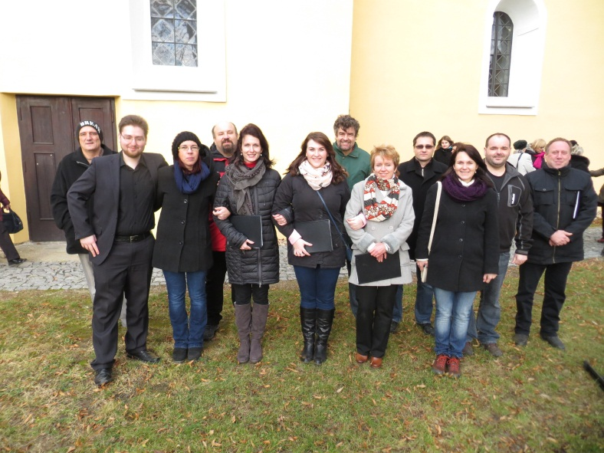

Rok 2015 byl pro Hlavatecký pěvecký sbor velmi náročný, dalo by se říct, že spíš hledal cestu nebo směr, kterým se vydat.

Po náročném, nicméně velmi úspěšném zakončení roku 2014, se s blížícím jarem nálada sboru natolik zhoršila, že se jediným řešením zdála být výměna pianisty Lukáše Pisingera. Tak se stalo a jediným uměleckým vedoucím zůstal Jirka Salaba.

Bohužel po prvních zkouškách jsme zjistili, že nejsme schopni, ani již dříve nazkoušené písně, natož písně „rozdělané“, zpívat bez doprovodu.

Nastala tedy otázka: „Kdo bude novým pianistou?“  Samozřejmě padaly návrhy, kdo ze sboru začne chodit na hodiny klavíru k paní učitelce Rudové, ale s výhledem minimálně 10-ti let zpěvu písní typu Kočka leze dírou a Prší, prší, jsme návrh postupně zavrhli. Kdo se tedy stane dalším doprovodným tělesem sboru? Nakonec jsme nemuseli chodit daleko. Noc kostelů s námi bravurně odehrála Lucie Vondrušková.

Jak se však postupem času ukázalo, odešlý pianista s sebou odnesl nejen tamburínu, ale i noty, které byly na míru upravené pro náš sbor. Jen připomenu, že jsme amatérský pěvecký sbor a všichni jsme si mysleli, že to „dáme“. Bohužel jsme to nedali. Lucce jsme nebyli schopni předat žádné informace o tom, v jaké tónině máme zpívat a v jakém rytmu. Toto zřejmě neunesl náš umělecký vedoucí a dirigent Sali a opouští nás v době, kdy máme před sebou koncert při příležitosti svěcení kaple v Debrníku.

Nastala opět situace, kdy jsme potřebovali, a to urgentně, vyřešit dirigentskou roli ve sboru. Výhodou bylo, že jsme opět nemuseli chodit daleko. Novým dirigentem sboru se stal Petr Vondruška.

Do sboru tato změna přinesla pozitivní náladu. Petr, se svým muzikantským talentem, vnesl do sboru nové naděje. Dokonce jsme pod jeho vedením dokázali zpívat „A Cappella“ na srazu rodáků ve Vyhnanicích a později na oslavě vysvěcení pana faráře Korandy. Bohužel později pocity opět upadají s nacvičováním vánočních koled.

Avšak blýská se na lepší časy. Do sboru se vrací pianista, a hlavně mozek sboru Lukáš. Dvorní textař Sali také absolutně nezavrhuje spolupráci a existuje určitá pravděpodobnost, že by naše řady mohly být posíleny novým ženským hlasem. Nechte se překvapit, kdo by to asi mohl být…

**Jana Vaňková**

**Vyhnanice**

**MDŽ 2015**

Opětovné setkání občanů u příležitosti svátku žen se konalo v sobotu 7. března. Setkání bylo zpestřeno kulturní vložkou. Své vystoupení břišních tanců si připravily hlavatecké ženy. Nálada byla veselá, občerstvení od místních žen bylo dostatek, točilo se 11 st. pivo. Každá žena byla obdarována růží.

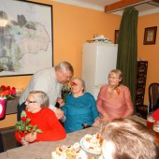

**Velikonoce 2015**

Jak starý zvyk praví, koledovat se chodí už za ranního kuropění. A tak i bylo. Koledníci přišli hned zrána do všech domů, aby vyšlehali všechna děvčata, ženy i babičky. Žádná nezůstala ušetřena. Pomlázka byla bohatá, košíčky se plnily.Celou velikonoční partu doprovázela paní Benešová, která fotografovala. I naše malá vesnička se dokáže semknout a uspořádat pěkné velikonoce.

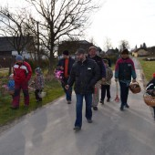

**Čarodějnice 2015**

Parta chlapů za doprovodu děvčat a dětí vyrazila do lesa na májku a dříví na hranici. Mezitím už ostatní připravovali fáborky na zdobení. Děti si hrály na hřišti, opékaly špekáčky na ohníčku, honily se a užívaly si kamarádů. Nakonec se za všeobecného veselí podpálila hranice, na které vzplanuly dvě hrůzostrašné čarodějnice. Celý navečer a večer se nesl v úžasné náladě a skoro 50 přítomných se dobře bavilo. Májku se podařilo uhlídat a vznešeně se tyčí k nebi dál.

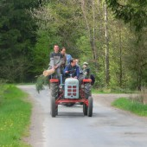 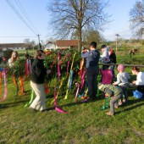

**Ukončení léta a dětský den 2015**

Stalo se již vyhnanickou tradicí, že se pořádá rozlučka s létem. Odpolední program je věnován vždy dětem. Je pro ně připravena spoustu pamlsků. Pečou se tousty, ohřívají párky a klobásky. Dospěláci si pochutnávají na rožněném prasátku. Na stolech byly omalovánky, pexeso, hlavolamy, barvy a papíry na malování. Venku si děti mohly zajezdit s modely autíček. V provozu byly houpačky, housenka, klouzačka, nově též dětský kolotoč. Postavena byla velká a malá trampolína, kuželky, stolní fotbálek a různé míčové hry. Dětem se jako pokaždé moc líbila střelnice s hračkami a sladkostmi. Ponovu se též stříkačkami s vodou sestřelovaly sáčky s bonbóny. Pískoviště bylo stále plné těch nejmenších. Postaven byl i stánek s ochutnávkou exotických čajů a zdravých sušenek. Celé odpoledne provázela hudba s dětskými nahrávkami. Největším tahákem letošního ročníku bylo předvedení hasičů v akci, výcvik psa dvěma psovody a jízda na vojenské motorce. Pozadu nezůs tala ani tradiční projížďka na koních. Večer patřil jako vždy dospělým a povedl se stejně dobře jako to dětské odpoledne.

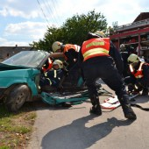 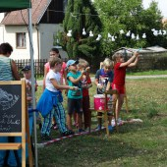

**Svatováclavská pouť a setkání Rodáků 2015**

Letošní pouť, konaná 26. 9., byla spojena i se setkáním Rodáků obce a to po pěti letech. V 10.00 hod byla odsloužena mše svatá, poté Hlavatecký sbor zazpíval několik písní. Následně bylo podáváno občerstvení, promítaly se fotografie z uplynulých pěti let a dokumentární film o Vyhnanicích, byly vystaveny fotografie z dob, kdy se budoval obecní vodovod. Ve 14.00 hod František Jiříček projevem oficiálně zahájil setkání Rodáků. Ženské části Rodáků předal růži, mužům památeční pohlednici Vyhnanic, které sponzorsky daroval pan Nekovář. Následovala volná zábava, vzpomínání na uplynulá léta a prohlídka obce. V 17.00 hod byla zábava zpestřena hudbou našich harmonikářů k poslechu i tanci.

Setkání se vydařilo a vzpomínalo se a bavilo do pozdních nočních hodin.

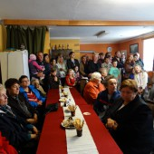 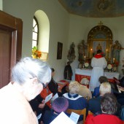

**Arménie a Náhorní Karabach**

V pátek 13. listopadu 2015 P. Petr Plášil uskutečnil v místním klubu přednášku s fotografiemi nádherné přírody a prastarých klášterů Arménie a Náhorního Karabachu. P. Petr Plášil taktéž poutavě vyprávěl o historii, dějepisu i zeměpisu těchto zemí. Přednáška se všem moc líbila.

**Vánoční stromek 2015**

29. 11. v 15:30 se již podruhé sešli občané a občánci Vyhnanic, aby ozdobili a rozsvítili vánoční strom. Na grilu se opékaly klobásy, podával se vánoční punč. Děti měly dětský punč. V klubu se pilo pivo, limo, káva, zkrátka co kdo chtěl. Úderem 16:30 se rozsvítil krásně ozdobený vánoční stromek. Celým podvečerem zněly vánoční koledy.

**Mikuláš 2015**

Taktéž letos dospělí i děti očekávali příchod Mikuláše, Anděla a čertů v místním klubu. Děti byly po netrpělivém a bojácném očekávání odměněny za přednesenou básničku či písničku balíčkem dobrot.

**Silvestr 2015**

Již tradičně oslavíme příchod Nového roku v místním klubu. Všichni jste srdečně zváni.

**Libuše Černá, členka OZ**

**Jana Suchanová**

**František Jiříček, předseda Osadního výboru**

Brigádnické akce za rok 2015

Leden – zhotovení kolostavu – 4 Bh

Duben – vyklízení knihovny, uvedení do provozu dětské hřiště a úklid okolí, pořez dřeva v lese, odvoz ke klubu, skládání, štípání, úprava obecních ploch kolem zastávky (manželé Kodejšovi) – 90Bh

Květen – štípání dřeva a uložení do kolny, úprava obecních ploch kolem zastávky – 18 Bh

Červen – úklid dřeva do kolny, úprava obecních ploch kolem zastávky – 12 Bh

Červenec – zhotovení kolotoče (Jiříček), montáž kola a úprava kolotoče (Jiříček), zhotovení nástěnky a výměna (Nevóleš), demontáž housenky a oprava (Nevóleš), úprava obecních ploch kolem zastávky – 21 Bh

Srpen – vyklizení prostoru pod pergolou, barvení kolotoče a houpačky (Přibylová), montáž housenky, příprava akce Ukončení léta, úklid po akci, úprava obecních ploch kolem zastávky – 88 Bh

Září – oprava a uvedení do chodu hasičské stříkačky, přípravné práce na setkání rodáků, úklid a výmalba kapličky (Kodejšová), úprava obecních ploch kolem zastávky – 92 Bh

Říjen - úprava obecních ploch kolem zastávky – 6 Bh

Listopad – zazimování dětského hřiště, podzimní práce kolem obecního rybníčku – 8 Bh

Celkem odpracováno 339 Bh.

František Jiříček, předseda Osadního výboru

**DEBRNÍK**

**Velká voda v Debrníku**

Při letošním suchém létě nám příroda ukázala, co dokáže prudký přívalový déšť. V sobotu 13. června 2015 se v 19hod zatáhla obloha do černa a drobný déšť se v mžiku proměnil v prudký liják. Silnice se při vjezdu od Rytíře do Debrníka proměnila v řeku. Přivalila se voda z polí v takovém množství, že ji nestačila kanalizace pobrat. Valila se po celé šíři silnice ve výšce 20 cm. Zachytil ji až rybník uprostřed návsi, který po několika minutách začal přetékat. Tím došlo k zaplavení hasičské schráně, kde jsme měli dočasně uložený nově zrekonstruovaný oltář a nové lavice z místní kapličky. Jak rychle to přišlo, tak to za 10 minut zase odešlo. Nedošlo naštěstí k žádným materiálním škodám. Druhý den v neděli, 14. června 2015 se v 17hod povodeň opakovala úplně stejnou cestou jako v předchozí den. Zablácený inventář místní hasiči v následující den očistili a přestěhovali do kapličky. Zajímavostí je, že ve druhé části obce (od návesáku směr Nedvědice) nebyla kanalizace naplněna ani do poloviny. Chtěl bych touto cestou poděkovat všem, kteří přišli přiložit ruku k dílu při odstraňování napáchané škody. Věřím, že nám od těchto potíží částečně odpomůžou protipovodňová opatření, která se začínají v obci budovat.

**Miroslav Pecháček,**

**člen OZ**

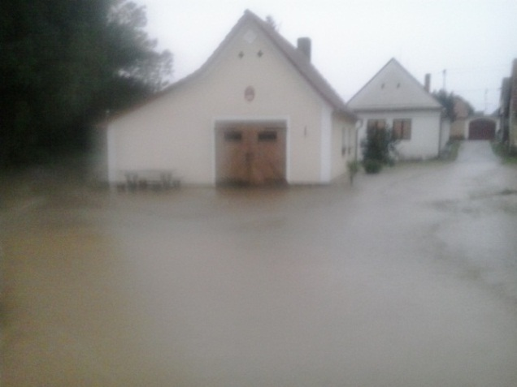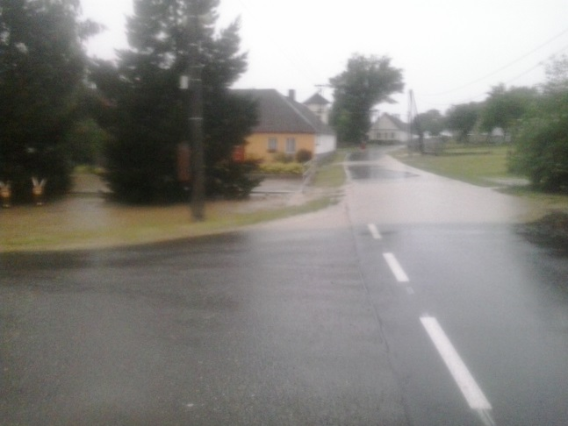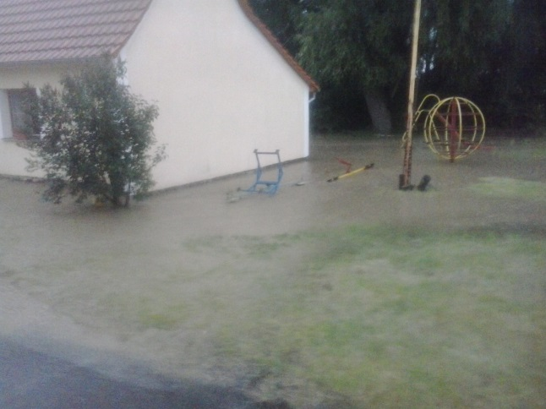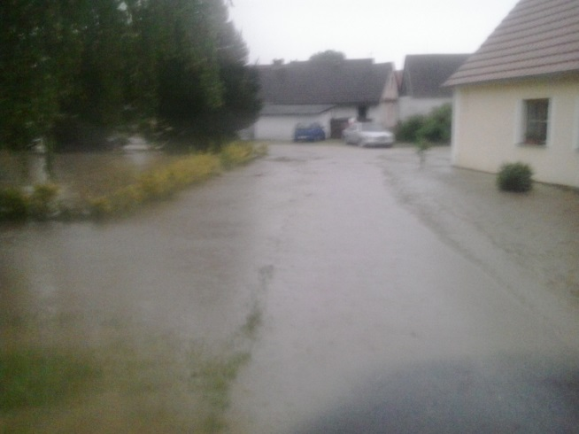

**Kalendář kulturních akcí v roce 2016**

Myslivecký ples 2.1.2016 Březovanka

Hasičský ples Debrník 6.2.2016 Božejáci

Maškary 6.2.2016

Hasičský ples únor

Hasičská okrsková valná hromada březen 2016

MDŽ Vyhnanice březen 2016

Maškarní ples

Dětský den červen 2016

pouť Hlavatce květen 2016

pouť Debrník srpen 2016

Loučení s létem Vyhnanice srpen 2016

divadlo konec letních prázdnin

Svatováclavská pouť Vyhnanice 28. září 2016

**

**Krásné Vánoce a hodně zdraví, štěstí v novém roce Vám přejí autoři článků a zastupitelé obce Hlavatce**